ภาคผนวก ก.
วิธีการใช้งานกราฟฟิกยูสเซอร์อินเตอร์เฟสของ Squid

Squid GUI ประกอบไปด้วย 2 ส่วนได้แก่
1. ส่วนจัดการกับ Squid ประกอบไปด้วย
- Start Squid ให้ทำงาน
- Stop Squid ให้หยุดทำงาน
- Restart Squid ให้ Squid หยุดทำงานแล้วเริ่มต้นการทำงานใหม่
- Configure Squid ให้ไปส่วนเซ็ตค่าต่างๆใน Squid

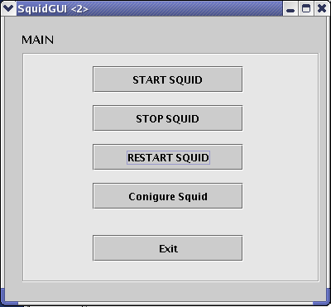
รูปที่ ก-1 ส่วนจัดการ Squid

2. ส่วนเซ็ตค่าต่างๆใน Squid (Configure Squid)
เมื่อกดปุ่ม Configure Squid ในส่วนจัดการกับ Squid จะมีรายการต่างๆให้ผู้ใช้สามารถเซ็ตค่าได้ แบ่งเป็น
- Administrative Option เป็นส่วนจัดการของผู้ควบคุมระบบ
- Port and Networking จะเป็นส่วนจัดการเกี่ยวกับ Port ต่างๆและส่วนที่เกี่ยวข้องกับเน็ตเวิร์ก
- Cache เป็นส่วนจัดการเกี่ยวกับแคช
- Access Control เป็นส่วนจัดการเกี่ยวกับสิทธิ์ของผู้ใช้งาน
- Authentication เป็นส่วนจัดการเกี่ยวกับการพิสูจน์ตนของผู้ใช้งาน
- Logging เป็นส่วนจัดการเกี่ยวกับล็อก

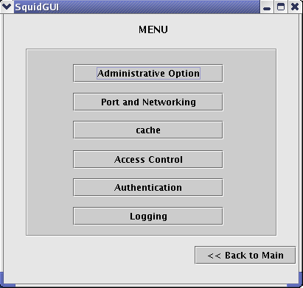
รูปที่ ก-2 ส่วนเซ็ตค่าต่างๆใน Squid

2.1 Adminstrative Option
ให้ผู้ใช้กำหนดชื่อ และ hostname มีความประสงค์เพื่อให้ผู้ใช้ใส่ข้อมูลที่ต้องการลงไปจึงใช้ TextField

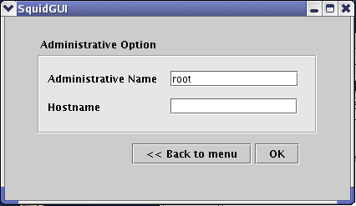
รูปที่ ก-3 Administrative Option
  - Port and Networking ประกอบไปด้วย
- Http Port ระบุ socket address ที่ให้ Squid listen สำหรับ HTTP client request
- Icp Port Port ที่ Squid ส่งและรับ ICP queries ที่ส่งไปและรับมาจากแคชเพื่อนบ้าน
- Outgoing TCP Address ใช้สำหรับการสื่อสารที่ถูกส่งไปยัง remote server
- Incoming UDP Addressใช้สำหรับ ICP socket เพื่อรับแพ็คเก็ตจากแคชอื่นๆ
- Outgoing UDP Address ใช้สำหรับ ICP socket เพื่อส่งแพ็คเก็ตไปแคชอื่นๆ
- Multicast group Multicast group ที่ server จะร่วมด้วยเพื่อรับ ICP queries ที่ Multicast ออกไป
- TCP receive buffer

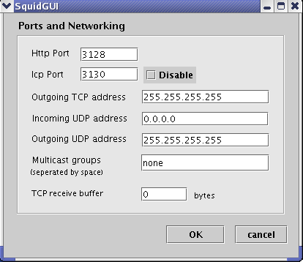
รูปที่ ก-4 ส่วน Port and Networking

โดยจะมีค่า Default ที่ทาง Squid ตั้งไว้ให้แล้ว สามารถใช้ค่าเหล่านี้ได้เลย สำหรับส่วนของ Icp Port สามารถ ไม่ใช้งาน (Disable)ได้ ส่วนนี้มีความประสงค์เพื่อให้ผู้ใช้ใส่ข้อมูลที่ต้องการลงไปจึงใช้ TextField

2.3 Cache ประกอบไปด้วย
- Directly fetch URLs containing กำหนดคำที่มีอยู่ใน URL ให้ถูกจัดการโดยแคชนี้โดยตรง
- ICP query timeout กำหนดค่า timeout ของการทำ ICP query
- Multicast ICP timeout กำหนดค่า timeout ของการ Multicast ICPDead peer
- Timeout กำหนดค่า timeout สำหรับแคชที่ติดต่อด้วย ถ้าไม่มีการตอบกลับ ICP จะถือว่าแคชที่ติดต่อด้วยนั้น dead
ส่วนนี้มีความประสงค์เพื่อให้ผู้ใช้ใส่ข้อมูลที่ต้องการลงไปจึงใช้ TextField

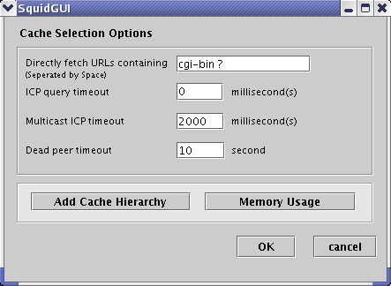
รูปที่ ก-5 ส่วน cache

และในส่วนของ cache นี้ยังแบ่งออกเป็น 2 ส่วนย่อยได้แก่
- ส่วน Cache Hierarchy (Add Cache Hierarchy)
- ส่วนจัดการ Memory (Memory Usage)
ส่วนนี้มีความประสงค์เพื่อให้ผู้ใช้เลือกทำรายการดังนั้นจึงใช้ปุ่มกด(button)

2.3.1 ส่วน Cache Hierarchy (Add Cache Hierarchy)
ให้ผู้ใช้กำหนด Cache Hierarchy
- ส่วน Hostname, Http port, Icp port มีความประสงค์เพื่อให้ผู้ใช้ใส่ข้อมูลที่ต้องการลงไปจึงใช้ TextField
- ส่วน Type ผู้ใช้สามารถเลือกได้ 3 แบบเท่านั้นจึงใช้ ComboBox
- ส่วน Option ผู้ใช้สามารถเลือกได้หลาย Option ดังนั้นจึงใช้ checkbox

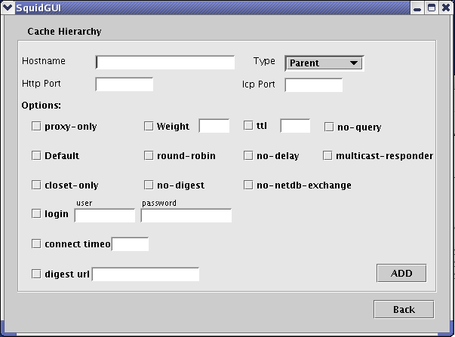
รูปที่ ก-6 ส่วน Cache Hierarchy

2.3.2 ส่วนจัดการ Memory (Memory
- ส่วนMemory usage limit , FQDN cache
- size, Memory high-low water mark, Maximum Cache Object size, IP address cache size , IP cache high-low water mark มีความประสงค์เพื่อให้ผู้ใช้ใส่ข้อมูลที่ต้องการลงไปจึงใช้ TextField
- ส่วนหน่วยของ Memory usage limit , Disk High-low watermark , maximum cache object size สามารถกำหนดค่าได้ 3 แบบเท่านั้นจึงใช้ ComboBox
- ส่วนของ Disk-Momory replacement Policy สามารถกำหนดค่าได้ 4 แบบเท่านั้นจึงใช้ ComboBox

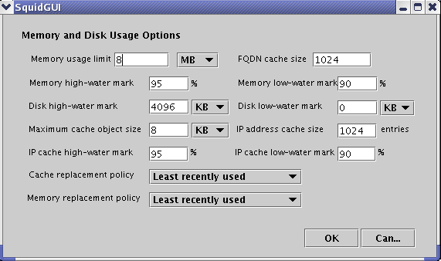
รูปที่ ก-7 ส่วน Memory Usage

2.4 ส่วน Access Control แบ่งเป็น 2 ส่วนย่อย ได้แก่
- ส่วนจัดการ Access Control list (Manage ACLs)
เป็นส่วนที่ใช้ผู้ใช้สามารถลบกฎที่ได้ตั้งเอาไว้โดยจะแบ่งไว้เป็นกฎที่อนุญาต(Allow) กับกฎที่ไม่อนุญาต (Deny) โดยจะให้เลือกตามที่ผู้ใช้ได้กำหนดกฎเอาไว้ดังนั้นจึงใช้ ComboBox
- ส่วนเพิ่ม Access Control list (Create ACL)
เป็นส่วนที่ใช้ผู้ใช้เพิ่มกฎที่ต้องการ และผู้ใช้สามารถเลือกสร้างกฎได้ 11 แบบดังนั้นจึงใช้ ComboBox

2.4.1 ส่วนเพิ่ม Access Control list (Create ACL)

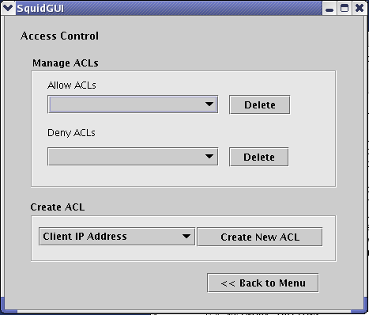
รูปที่ ก-8 ส่วน Access Control

      - Client IP Address
กำหนด IP ของ Client แบ่งได้เป็น 3 แบบ และสามารถเลือกได้ทีละแบบเท่านั้นจึงใช้ radiobox

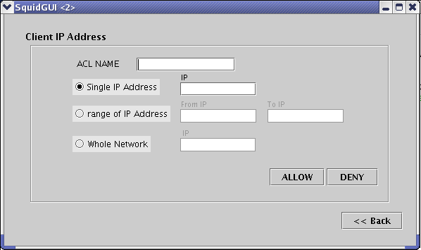
รูปที่ ก-9 Client IP Address

2.4.1.2 Server IP Address
กำหนด IP ปลายทาง มีความประสงค์เพื่อให้ผู้ใช้ใส่ข้อมูลที่ต้องการลงไปจึงใช้ TextField

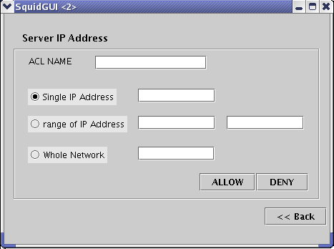
รูปที่ ก-10 Server IP Address

      - Domain Name
กำหนด domain name สามารถเลือกเป็น source หรือ Destination แต่เลือกได้
ทีละแบบจึงใช้ radiobutton

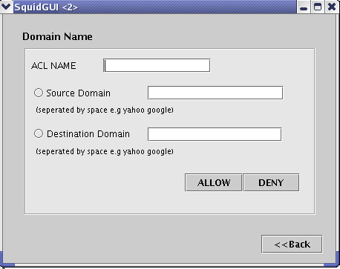
รูปที่ ก-11 Domain Name
      - Port
ให้ผู้ใช้กำหนด หมายเลข port มีความประสงค์เพื่อให้ผู้ใช้ใส่ข้อมูลที่ต้องการ
ลงไปจึงใช้ TextField

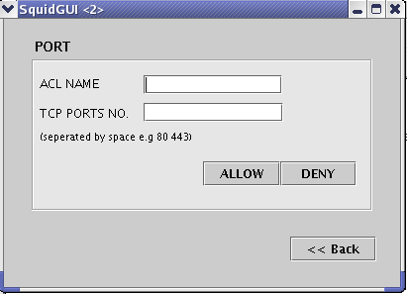
รูปที่ ก-12 Port

      - Protocol
ให้ผู้ใช้กำหนดชนิด protocol มีความประสงค์เพื่อให้ผู้ใช้ใส่ข้อมูลที่ต้องการ
ลงไปจึงใช้ TextField

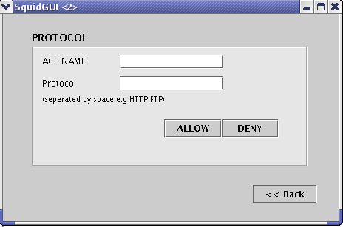
รูปที่ ก-13 Protocol

      - Request Method
ให้ผู้ใช้กำหนดชนิด Request Method สามารถเลือกได้หลายแบบจึงใช้
CheckBox

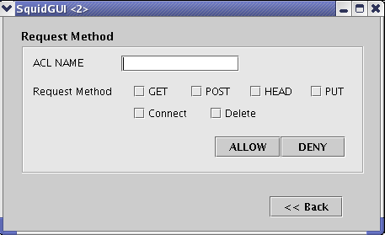
รูปที่ ก-14 Request Method

      - Browser
ให้ผู้ใช้กำหนดชนิด browser มีความประสงค์เพื่อให้ผู้ใช้ใส่ข้อมูลที่ต้องการลงไปจึงใช้ TextField

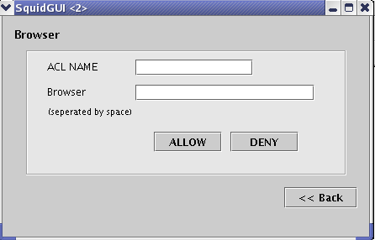
รูปที่ ก-15 Browser
      - snmp Community
ให้ผู้ใช้กำหนดค่า Snmp Community มีความประสงค์เพื่อให้ผู้ใช้ใส่ข้อมูลที่
ต้องการลงไปจึงใช้ TextField

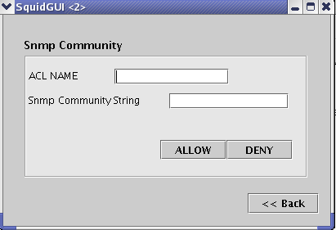
รูปที่ ก-16 Snmp Community

      - request Mime Type
ให้ผู้ใช้กำหนดค่า Snmp Community มีความประสงค์เพื่อให้ผู้ใช้ใส่ข้อมูลที่ต้องการลงไปจึงใช้ TextField

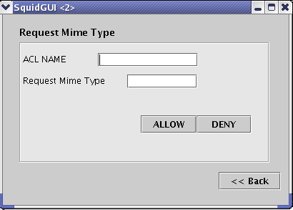
รูปที่ ก-17 Request Mime Type

2.5 ส่วน Authentication แบ่งเป็น 2 ส่วนได้แก่

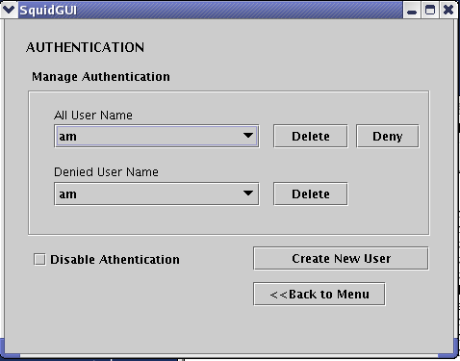
รูปที่ ก-18 Authentication

- ส่วนจัดการ Authentication (Manage Authentication) เป็นส่วนที่ให้ผู้ใช้สามารถลบ username ที่ได้กำหนดไว้ สามารถเลือกได้จาก username ที่มีอยู่ จึงใช้ ComboBox
- เพิ่ม Authentication (Create New Authentication) เป็นส่วนที่ให้ผู้ใช้เพิ่ม username ที่ใช้ในการ Authentication มีความประสงค์เพื่อให้ผู้ใช้ใส่ข้อมูลที่ต้องการลงไปจึงใช้ TextField

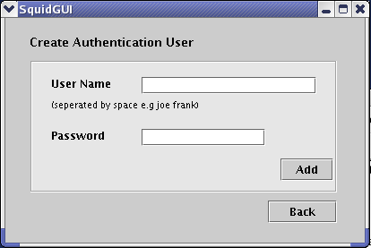
รูปที่ ก-19 Create New Authentication
2.6 ส่วน Logging กำหนดข้อมูลการ log ต่างๆ
ข้อมูลของ file การ log ต่างๆสามารถเลือกได้จาก default ซึ่งมีอยู่แล้ว หรือจะกำหนดเอง ดังนั้นจึงใช้ radio button
ข้อมูลการ log ประเภทให้เลือก yes หรือ no เท่านั้นจึงใช้ radio button

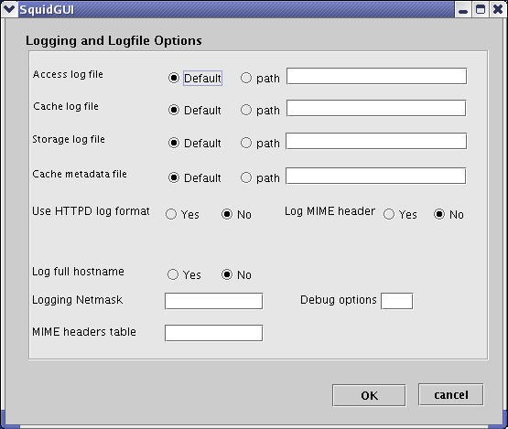
รูปที่ ก-20 Logging

Squid Graphic User Interface(GUI) Analysis
จาก GUI ที่อธิบายมาข้างต้นสามารถทำงานแทน script ได้ทุกประการ

